Итоги публичных мероприятий (слушаний) отдела лицензионного контроля образовательных организаций в рамках Программы Министерства образования и науки Республики Татарстан
за II квартал 2021 года

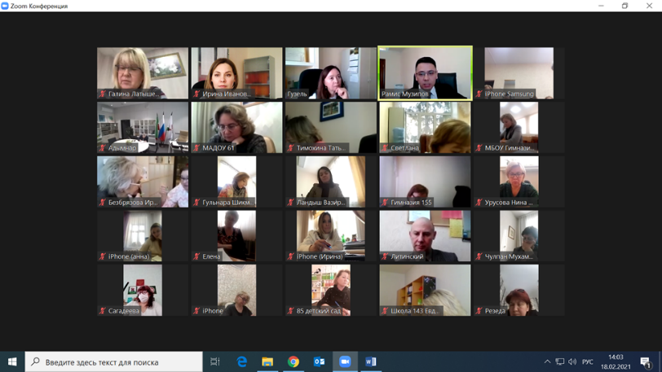
Ново-Савиновский район г.Казани

Публичные слушания по вопросу соблюдения лицензионных требований при осуществлении образовательной деятельности состоялись для руководителей образовательных организаций Ново-Савиновского района города Казани. Мероприятие прошло в режиме видеоконференции. Участие в семинаре приняли более 150 руководителей общеобразовательных школ, дошкольных образовательных организаций, учреждений дополнительного образования. В ходе семинара рассмотрены особенности проведения проверок по вопросам лицензионного контроля за образовательной деятельностью.
На семинаре выступили заместитель министра-руководитель департамента надзора и контроля в сфере образования Министерства образования и науки Республики Татарстан Р.Г.Музипов, начальник отдела лицензионного контроля образовательных организаций Г.Ш.Мухаррамова.
Выступающие ответили на вопросы участников семинара в преддверии проведения плановых проверок образовательных организаций Ново-Савиновского района.

